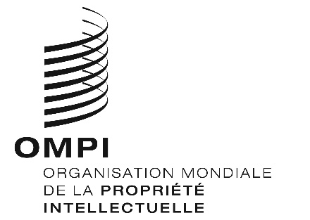
AVIS N° 79/2020
Protocole de Madrid concernant l’enregistrement international des marques
Modification des montants de la taxe individuelle : Israël
- Le Gouvernement d’Israël a notifié au Directeur général de l’Organisation Mondiale de la Propriété Intellectuelle (OMPI) une déclaration modifiant les montants de la taxe individuelle qui doit être payée à l’égard d’Israël en vertu de l’article 8.7) du Protocole de Madrid.
- À compter du 7 mars 2021, les montants de la taxe individuelle pour Israël seront les suivants :
RUBRIQUES |  | Montants  (en francs suisses)
 |  | jusqu’au  6 mars 2021 | à compter du 7 mars 2021
Demande ou désignation postérieure | – pour une classe de produits ou services  – pour chaque classe supplémentaire | 469  352 | 442  332
Renouvellement | – pour une classe de produits ou services  – pour chaque classe supplémentaire | 836  706 | 788  665

- Ces nouveaux montants devront être payés lorsqu’Israël
a) est désigné dans une demande internationale qui est reçue par l’Office d’origine le 7 mars 2021 ou postérieurement; ou
b) fait l’objet d’une désignation postérieure qui est reçue par l’Office de la partie contractante du titulaire le 7 mars 2021 ou postérieurement, ou est présentée directement au Bureau international de l’OMPI à cette date ou postérieurement; ou
c) a été désigné dans un enregistrement international dont le renouvellement est effectué le 7 mars 2021 ou postérieurement.
Le 21 décembre 2020

